***NEWS RELEASE***　　　　　　　　　国土交通省 神戸運輸監理部

　 海上安全環境部

船員労働環境・海技資格課

海技資格課

令和７年８月１３日資料配布

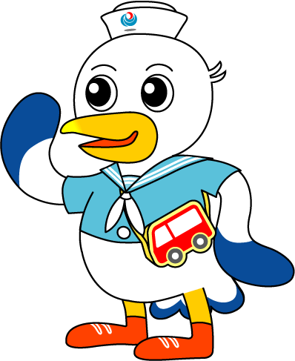

こうべぇ

１４：００発表

香住海上保安署同時発表

**但馬地区漁船員の災害防止と健康確保に向けて**

**但馬地区の漁船に訪船して安全点検を実施します**

～耳で確認　目で確認　指差し呼称で更なる安全～

神戸運輸監理部は、８月２１日～２２日、**但馬地区**において、底曳き網漁解禁を控えた**漁船を対象に、救命設備の点検整備や作業用救命衣着用の状況等を最重点項目として訪船安全点検**を実施します。

これは「船員災害防止活動の促進に関する法律」に基づき、国土交通省が毎年作成する「船員災害防止実施計画」において、９月に展開することとしている**「船員労働安全衛生月間」**（注）の行事の一環として、香住海上保安署と協力して行うものです。

（注）「船員労働安全衛生月間」は、９月の１ヶ月間、船舶所有者や船員、関係団体や行政機関等の海事関係者が主体的かつ一体となって、船員の災害・疾病の防止活動に取り組むものです。

**＜実施スケジュール＞**

|  |  |
| --- | --- |
| 日　　時 | 場　　所 |
| 令和７年８月２１日（木）１３時００分～ | 諸 寄 港（浜坂漁業協同組合諸寄支所）  浜 坂 港（浜坂漁業協同組合）  香 住 港（但馬漁業協同組合香住支所） |
| 令和７年８月２２日（金）　９時００分～ | 柴 山 港（但馬漁業協同組合柴山支所）  津居山港（但馬漁業協同組合津居山支所） |

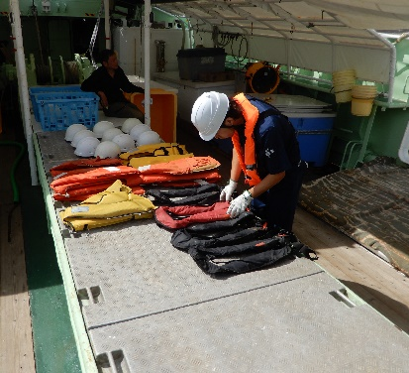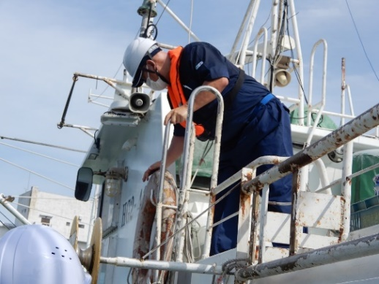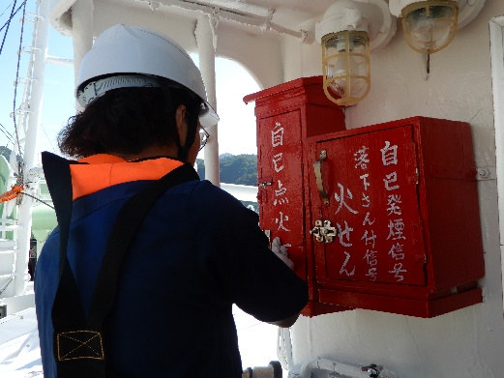

救命浮環の点検

自己点火灯の点検

ライフジャケットの点検

**※ 写真は昨年の点検の状況です。**

|  |  |  |
| --- | --- | --- |
| 配布先 |  | 問い合わせ先 |
| 但馬県民局記者クラブ | 神戸運輸監理部　海上安全環境部  船員労働環境・海技資格課  担当：奥田、池田  電話：０７８－３２１－７０５３（直通）  C to Seaプロジェクト  海や船が「楽しく身近な存在」になるための取組み。  ポータルサイト「海ココ」→ |

